**УРОК 7. Проблема існування зла.**

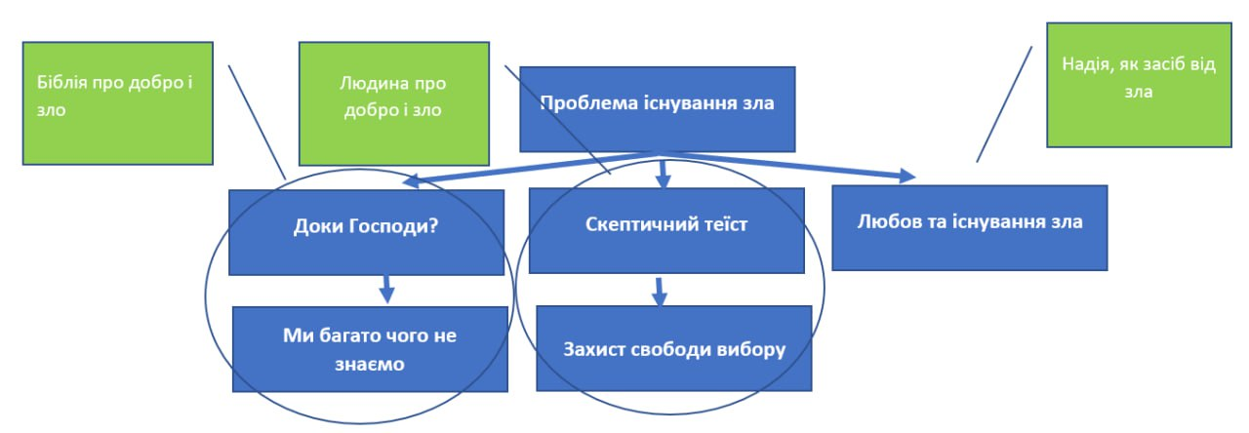

**ГОЛОВНА ДУМКА**:Якщо Бог добрий, то чому існує зло? Який шлях вирішення цієї проблеми?

* **МЕТА УРОКУ**: Заохотити підходити з надією до проблеми існування зла.

**ВСТУП:** Згадайте ситуацію у своєму житті, коли вам довелося терпіти труднощі заради досягнення чогось важливого. Що допомагало вам долати ці труднощі та зберігати надію?

Пам’ятний вірш: «І Він обітре кожну сльозу з їхніх очей, і більше не буде смерті, ні страждань, ні голосіння, ні болю, – вже більше не буде, тому що перше минулося»

Об’явл.21:4

**ЗАПИТАННЯ:**

1. Яке запитання турбує багатьох людей і заважає їм прийняти Бога?

Йова 30:26, Єрем.12:1, 13:22, Мал. 2:17, Пс.10:1

2. Чому існує так багато запитань без відповіді щодо зла та страждань?

Йова 38:1-12, 42:3

3. Як псалмоспівець Асаф знайшов відповідь на проблему існування зла?

Пс.73

4. Що спричинило поширення зла на Землі, і як це проявилося?

Бут.2:16-17, Іс.Нав.24:14-15

5. Яку надію має християнин, коли бачить процвітання зла у світі?

Рим.8:18, Об’явл.21:3-4

**АКТУАЛЬНІСТЬ:** Як у важкі часи перейти від питання існування зла до страждання з надією?

**Практичне застосування:** Що ми можемо зробити – кожен особисто, як клас, як церква – щоб зменшити зло навколо нас?

**ВИСНОВОК:** Спираючись на люблячий характер Бога, ми можемо з надією сприймати проблему існування зла. Однак це не означає виправдання зла, а закликає нас зосередитися на майбутній славі, «що має з’явитися в нас».

**Д/З:** Розказати тим, хто буде поруч із вами наступного тижня, як Бог вирішить проблему зла.